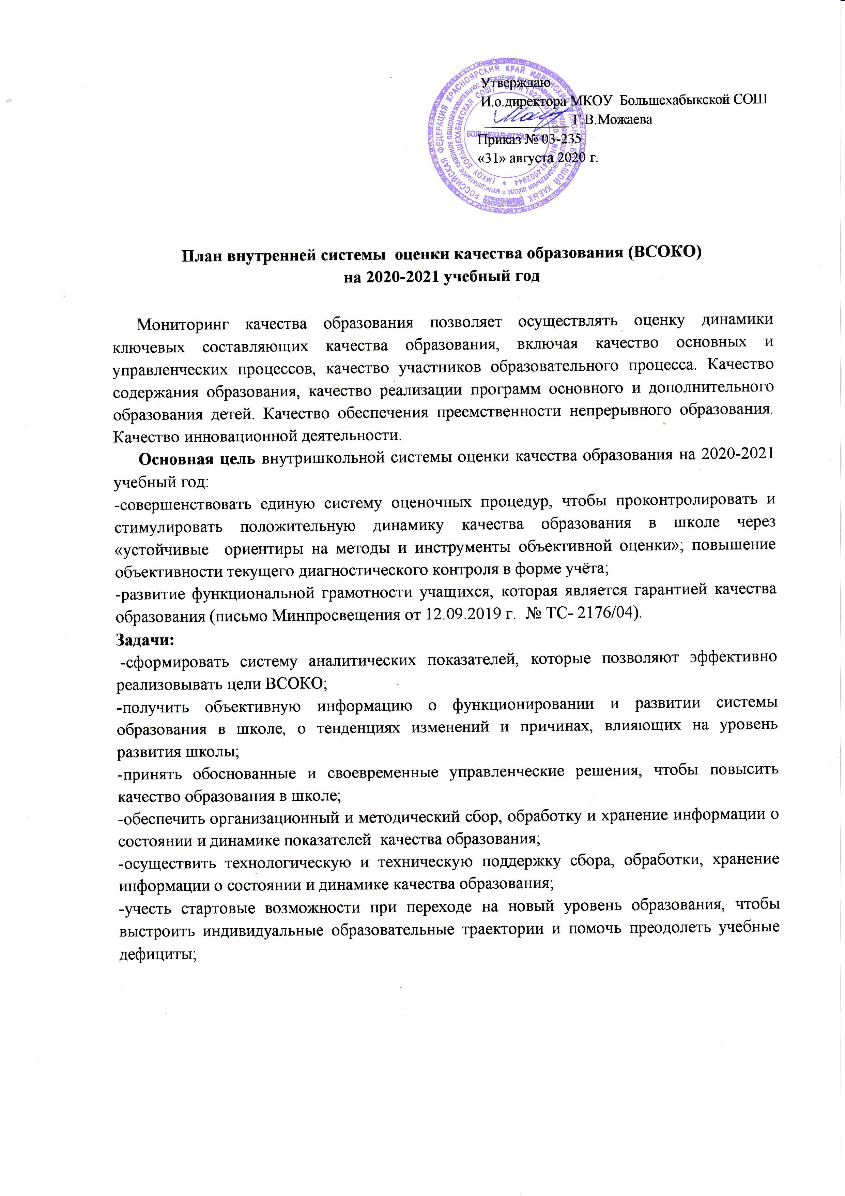

- закрепить дифференцированный подход к оценке предметных результатов для определения уровня освоения тематического содержания рабочих программ; перевод работы педагогов из зоны актуального развития в зону ближайшего развития (педагоги должны понимать познавательные способности школьников и работать с учебной мотивацией). Для этого перевести индивидуальную работу в зону ближайшего развития, чтобы дорастить предметные компетенции;
- закрепить единый подход к выставлению отметок;
- внедрить во ВСОКО новые критерии оценки качества общего образования на основе практики международных исследований качества подготовки обучающихся (приказ Минпросвещения и Рособрнадзора от 06.05.2019 № 560/219);
- организовать подготовку к Всероссийским проверочным работам (ВПР);
- совершенствовать задания на основе новых предметных концепций по обществознанию, географии, основам безопасности жизнедеятельности, физической культуре, а также предметным областям «Искусство», «Технология», «Обществознание», «География» «Основы безопасности жизнедеятельности», «Физическая культура», утвержденных Минпросвещения России в декабре 2018 года;
- подготовить педагогов к внедрению национальной системы учительского роста (НСУР) и новой аттестации (в соответствии с проектом);
- включить в фонд оценочных средств новые задания на основе международных исследований качества образования PISA - (с учетом изменений в КИМах для ОГЭ, ЕГЭ, ВПР) – Приказ Рособрнадзора № 590/219 Минпросвещения России от 16.05.2019;
- урегулирование вопроса оценки результатов внеурочной деятельности во ВСОКО (в соответствии с требованиями Рособрнадзора и Минпросвещения предполагается комплексная оценка результатов урочной и внеурочной деятельности (интеграция) как обязательное условие выхода ВСОКО на новый предмет оценки).
Направления ВСОКО:
- качество образовательных программ;
- качество условий реализации образовательных программ;
- качество образовательных результатов обучающихся;
- удовлетворенность потребителей качеством образования

Направления изучения | Мониторинг | Срок/результат
1.Качество образовательных результатов.

Предметные результаты обучения |  | Июнь  Справка, таблица
  Результаты ОГЭ выпускников 9 класса и ЕГЭ выпускников 11 класса.
Предметные результаты обучения | Результаты мониторинговых процедур с использованием контрольно-измерительных материалов Краевого государственного казенного специализированного учреждения «Центр оценки качества образования», АНО «Институт проблем образовательной политики «Эврика»», СтатГрад и др. | Сводная информационная таблица на конец учебного года
Предметные результаты обучения | Результаты промежуточной и текущей аттестации обучающихся 2-4, 5- 8, 9-11 классов, результаты входного контроля | В течение учебного года  Справка, таблицы
 |  | Аналитическая справка
  Метапредметные результаты обучения
  Результаты промежуточной оценки метапредметных результатов 1-4-х классов;
  Результаты промежуточной оценки метапредметных результатов 5-8-х классов
 | Личностные результаты достижений обучающихся. | Таблицы
  Личностные результаты (мотивация, самооценка, нравственно-этическая ориентация)
 | Выполнение образовательных программ. | В конце года  Аналитическая справка
 | Результаты мониторинговых исследований обученности и адаптации учащихся:  1-4 классов – работа по новым стандартам (ФГОС: сохранение и поддержка индивидуальности ребенка);  5-9-е классы работа по федеральным стандартам второго поколения (ФГОС ООО).  10 класс работа по федеральным стандартам (ФГОС СОО) | Аналитические справки  Не менее 1 раза в год
Динамика здоровья обучающихся | Динамика показателей здоровья учащихся (общего показателя здоровья; показателей заболеваемости органов зрения и опорно-двигательного аппарата; травматизма; показателя количества пропусков занятий по болезни; эффективности оздоровления часто болеющих учащихся); | Информационная справка
  На конец года
Достижения обучающихся на олимпиадах, конкурсах, соревнованиях | Количество участников предметных олимпиад, конкурсов; | Банк данных на конец учебного года
 | Количество победителей и призеров предметных олимпиад; | Банк данных на конец учебного года
 | Участие в научных конференциях на федеральном, региональном, муниципальном уровнях; | Сводная информационная таблица на конец учебного года
 | Количественный и качественный анализ результатов творческой деятельности учащихся | Банк данных на конец учебного года
Востребованность выпускников | Количественный и качественный анализ | Сводная информационная
Удовлетворённость родителей качеством образовательных результатов | Результаты анкетирования родителей | Справка
2. Качество реализации образовательного процесса.
 | Основные образовательные программы (соответствие требованиям ФГОС НОО и ФГОС ООО, ФГОС СОО и контингенту обучающихся); | Аналитическая справка на начало года
 | Дополнительные образовательные программы (соответствие запросам родителей); | Аналитическая справка на начало года
 | Реализация учебных планов и рабочих программ (соответствие ФГОС); | Аналитическая справка на конец учебного года
 | Качество внеурочной деятельности (включая классное руководство); | Справки в течение года
3. Качество условий, обеспечивающих образовательный процесс
 | Комплектность оснащения учебного процесса (лабораторные комплекты по предметам; лицензионное демонстрационное программное обеспечение по учебным предметам); | 1 раз в год сводная таблица (в рамках предмета)
  Материально –техническое обеспечение
 | Учебники по всем предметам и учебно-методической литературы к ним; печатные и электронные образовательные ресурсы; | УМК по предметам, по классам
  1 раз в год
 | Библиотека (читальный зал, работающие средства для сканирования и распознавания, распечатки и копирования бумажных материалов); | Аналитическая справка  1 раз в год
 | Фонд дополнительной литературы (детской, художественной, научно-методической, справочно-библиографической и периодической); | Аналитическая справка  1 раз в год
 | Материально-техническое обеспечение кабинетов в соответствии с требованиями к минимальной оснащенности учебного процесса и оборудованию учебных помещений; | информационная таблица по кабинету
  На начало учебного года
 | Техника для создания и использования информации (для записи и обработки звука и изображения, выступлений с аудио-, видео- и графическим сопровождением, в том числе мультимедийных проекторов, интерактивных досок) | На начало учебного года
  Информационно-развивающая среда (включая средства ИКТ и учебно-методическое обеспечение)
  информационная таблица по кабинету
 | Территории, оборудованные для реализации разделов «Легкая атлетика», «Гимнастика», «Волейбол/баскетбол» и др. | Информационная таблица
  Санитарно – гигиенические и эстетические условия
  На начало учебного года
 | Воспитательный потенциал урочной и внеурочной деятельности | Аналитическая справка по результатам года
 | Организация системы дополнительного образования
  На конец учебного года
 | Организация ученического самоуправления и деятельности детских общественных организаций (ОДОД) | Информационная справка
  Один раз в год
 | Социально-психологическое обеспечение воспитания обучающихся, в том числе школьников с проблемами личностного развития. | Информационная справка  На конец учебного года
  Психологический климат в образовательном учреждении
 | Взаимодействие ОУ с родительской общественностью | Информационная справка
  На конец учебного года
 | Ресурсное обеспечение воспитания в ОУ | Информационная справка
  На начало года
 | Уровень образования (соответствие образования и преподаваемой дисциплины); | Таблица на начало года
  Кадровое обеспечение
 | Курсы повышения квалификации; | График курсовой подготовки, начало года
 | Квалификационная категория; | Таблица, сентябрь
 | Педагогический стаж; | Таблица из ОШ, сентябрь
 | Участие в профессиональных конкурсах; | Банк данных об участниках, победителях и призерах
 | Организация питания обучающихся | Таблица на начало учебного года
 | Транспортное обеспечение (бесплатный подвоз обучающихся) | Таблица на начало учебного года
Оценка качества инновационной деятельности | Участие в научных конференциях, семинарах, вебинарах | Сводная информационная таблица на конец года
Оценка качества инновационной деятельности | Публикация статей педагогических и руководящих кадров в научных сборниках, журналах, СМИ; | Сводная информационная таблица на конец года

